Elektrotechnika -
E-shop database

Samuel Kuta C4b

Webová stránka pro zadaní: iElektra.cz

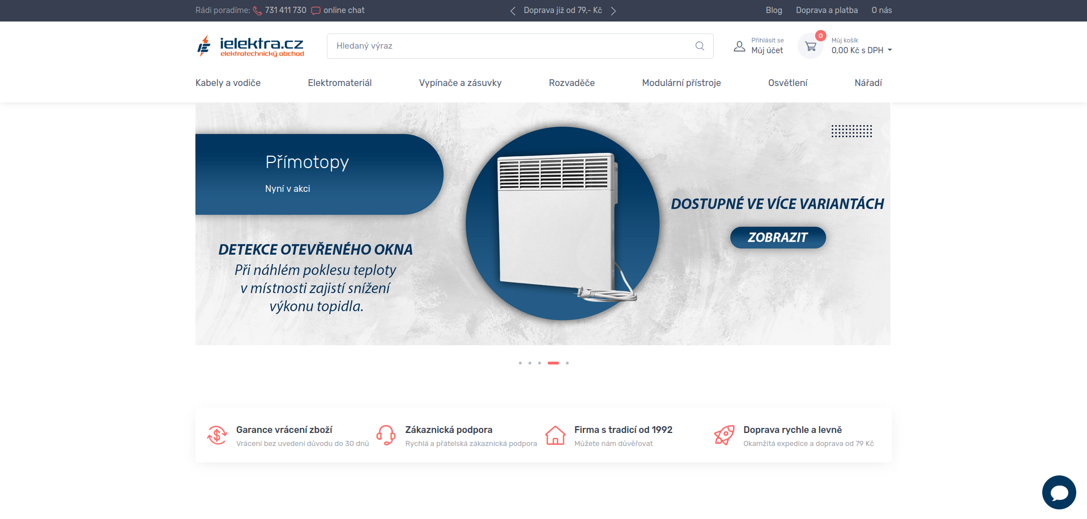

Analýza

| Zadání |
Vytvořit databázi pro evidenci položek, objednavek a zakazniku pro eshop v oblasti elektrotechnika. Databáze musí umožňovat rychle a přesné vyhledávání, rozdělení položek a evidenci informací o položkách.
Na Eshopu si zákazníci mohou dělat libovolné množství objednávek, které jsou následně doručeny na poskytnutou adresu.
- Cíle:
  - Databáze musí správně evidovat informace o položkách v prodeji, jejich nazvy, kategorie, popisy, cenu atd..
  - Evidence zákazníků a základních informací o nich, jméno, kontakt, datum vytvoření účtu.
  - Evidence objednávek a zpusobu doruceni.
- Problémy:
  - Kategorie a množství položek je rozsáhlé.
  - I přes rozsah databáze by měla být velice rychlá.

| Požadavky na databázi |
- Přidávání a snadná úprava dat.
- Přehledné zobrazení položek podle kategorie, ceny nebo nazvu.
- Přehledné zobrazení objednávek, s informací o zákazníkovi a položkách na objednávce.
- Zobrazení informací o zákaznících.

| Co databáze nedělá |
- Databáze neslouží k evidenci služeb, pouze položek na prodej.
- Databáze neeviduje žádne informace o zaměstnancích.
- Databáze neeviduje žádne informace o prodejnách.

| Vstupy a výstupy databáze |
- Vstupy:
  - Informace o zákazníkovi (id,jméno,příjmení,telefon,email)
  - Informace o položce
(id,nazev, cena za kus, nad kategorie, kategorie, strucny popis, detailni popis, sleva v procentech)
  - Informace o objednavce
(id, zakaznik ktery objednal, polozky, celkova cena, zpusob platby,zpusob doruceni, adresa, mesto, psc, datum a cas vytvoreni, jestli je zaplacena )
- Výstupy:
  - Seznam položek v kategorii, uspořádaný podle jména nebo ceny
  - Seznam zákazníků, uspořádaný podle jména
  - Seznam objednávek, uspořádaný podle jména zakaznika, způsobu platby, ceny, zaplacení nebo data vytvoření.

| Software a Hardware |
- Software:
  - Nebyly dány požadavky na software, bude tedy použita MySQL databáze.
- Hardware:
  - Společnost má nadstandartní hardware, schopný rychlého běhu databáze.

| Logické schéma |
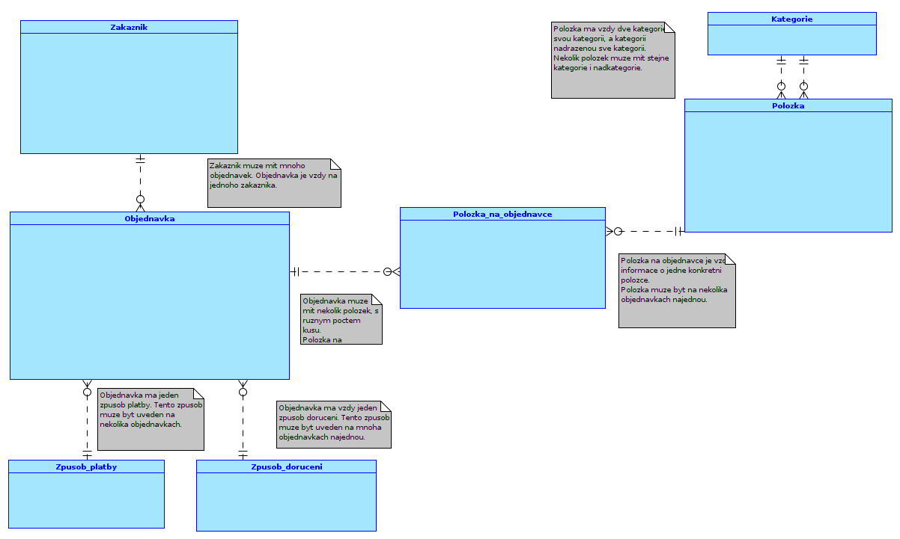

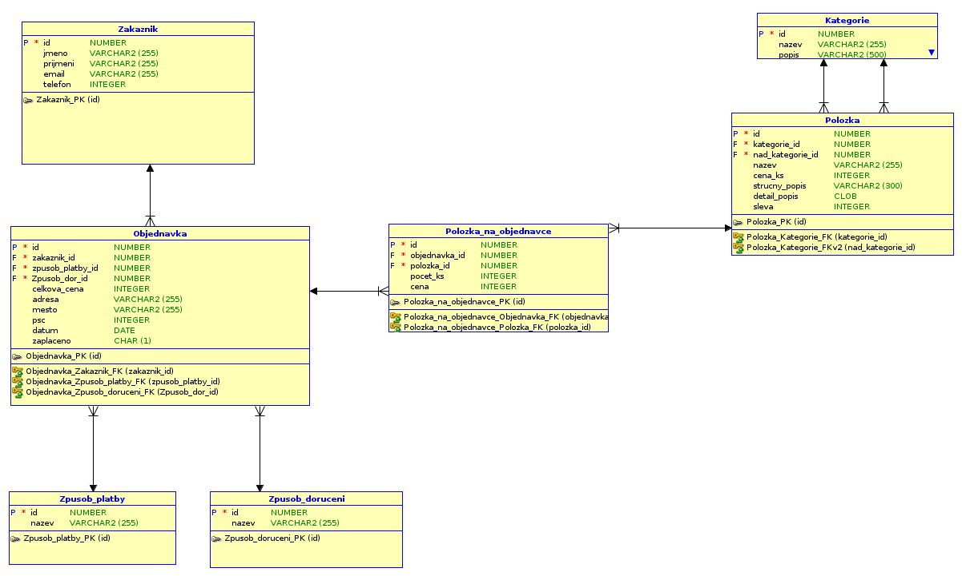
| Relacni schema |

